МИНЕСТЕРСТВО ОБРАЗОВАНИЯ РЕСПУБЛИКИ БЕЛАРУСЬ

УЧЕРЕЖДЕНИЕ ОБРАЗОВАНИЯ

«Брестский государственный технический университет»

Кафедра «Интеллектуальные информационные технологии»

Лабораторная работа №3

По дисциплине «ПБЗ»

За 5 семестр

Тема: «Запросы и фильтры в MS SQL Server»

Выполнил:

студент 3 курса

группы ИИ-18

Евтухович А.Г.

Проверил:

Савонюк В.А.

Брест 2021

*Цель работы:* создать и проверить на работоспособность запросы и фильтры для каждой из таблиц БД на основании логической модели в соответствии с вариантом.

*Ход работы:*

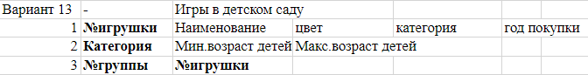

*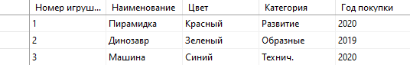Таблицы для работы:*  
«Игрушки»

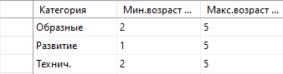«Категория»

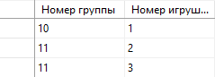 «Группа»

***Запросы к БД***

Добавление информации:

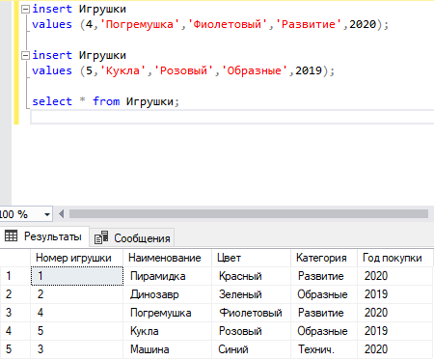

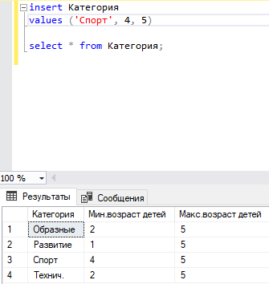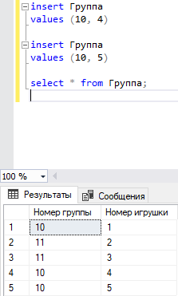

Удаление информации:

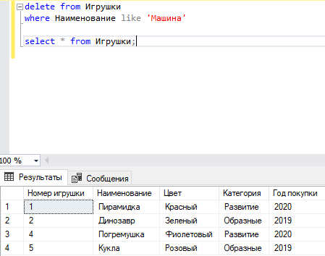

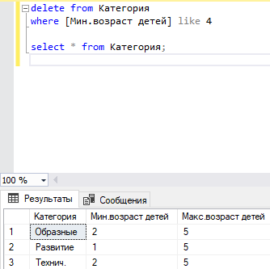 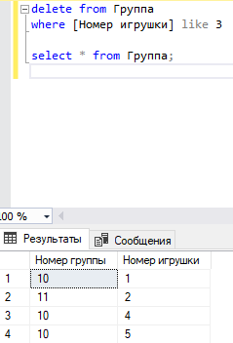

Изменение информации:

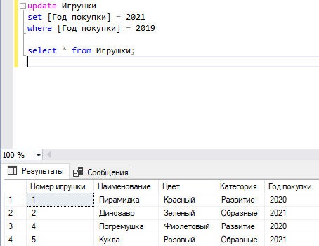

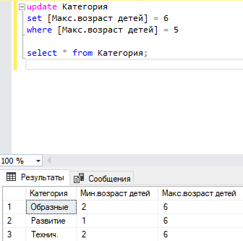 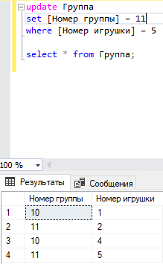

Выборка с уловием:

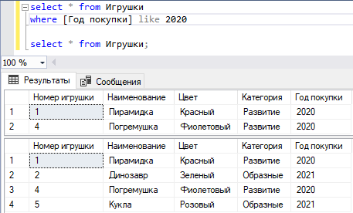

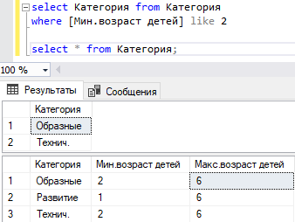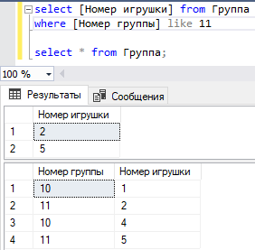

Вывод определенного количества записей:

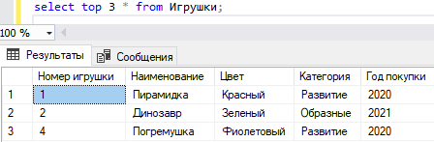

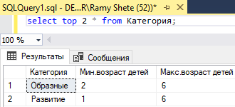

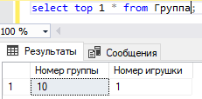

Сортировка по возрастанию и убыванию:

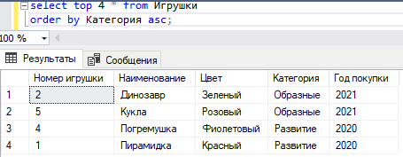

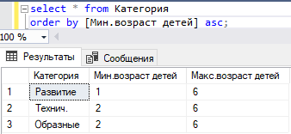

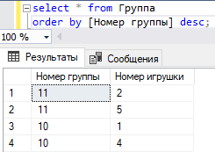

***Фильтры к БД***

Таблицы «Игрушки» и «Группа»

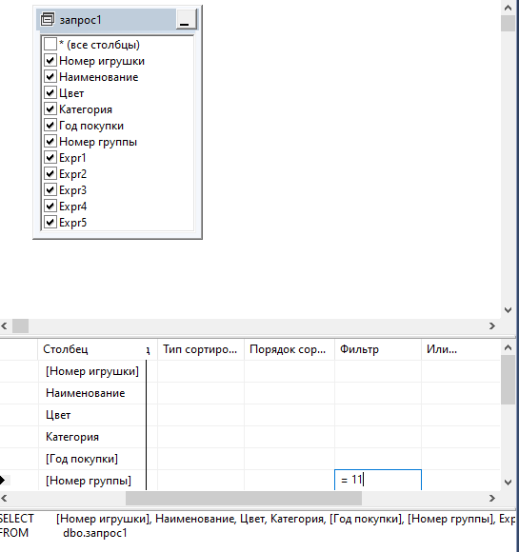

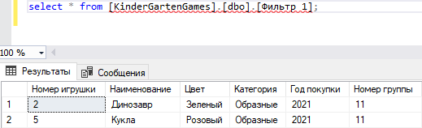

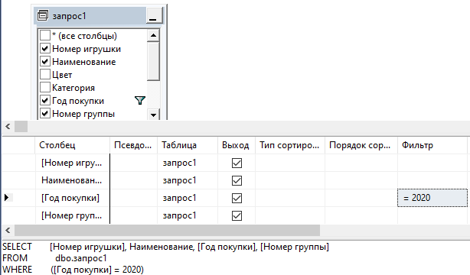

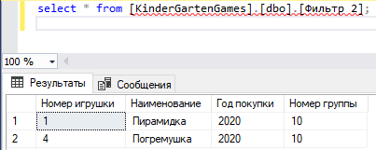

Таблицы «Игрушки» и «Категория»

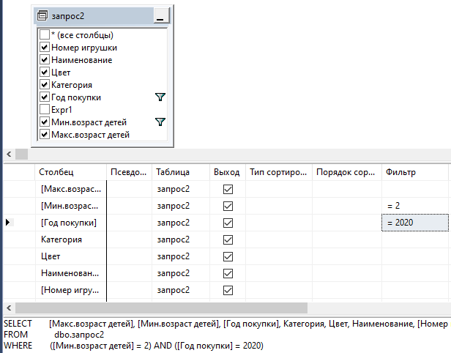

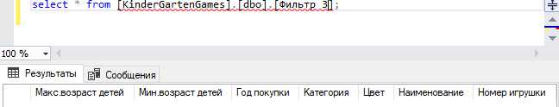

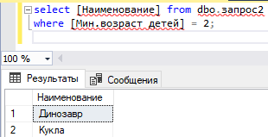

Таблицы «Игрушки», «Категория», «Группа»

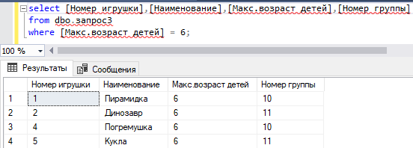

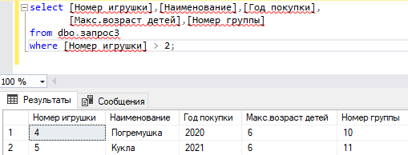

*Вывод:* создал и проверил на работоспособность запросы и фильтры для каждой из таблиц БД в соответствии с вариантом.